|  |  |  |  |
| --- | --- | --- | --- |
| **logo_AGH.tif**  **Wydział**: EAIiIB | **Imię i nazwisko:**  **Jakub Cios** | | **Rok: III** |
| **Blok: B** |
| **Grupa: 1** |
| **Data wykonania:**  **31.10.23** | **LABORATORIUM ELEKTRONIKI PRZEMYSŁOWEJ**  **Ćw. 1: Awaryjne stany pracy przetwornicy DC-DC** | | |
| **Zaliczenie:** | **Podpis prowadzącego:** | **Uwagi:** | |

# Układ pomiarowy

W ramach tego ćwiczenia badaliśmy stany awaryjne przetwornicy opartej   
na dwutranzystorowym układzie, która została zaprojektowana z myślą o zastosowaniach   
w kopalnianych systemach elektrycznych.

# 

Uwe=250V - Znamionowe napięcie zasilania

U0=13,8V - Napięcie wyjściowe (zalecana wartość napięcia ładowania akumulatora kwasowego 12 V)

P0max=150W - Maksymalne zapotrzebowanie na moc obwodów pomocniczych lokomowtywy

# Zestawienie parametrów przetwornicy







# Zarejestrowane oscylogramy przebiegów

## Stan prawidłowej pracy

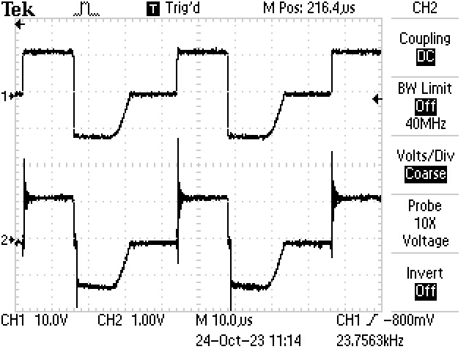

Grafika 1 Napięcie U1 orazU2

podstawa czasu 10us

Na pierwszym kanale obserwujemy napięcie po stronie pierwotnej (U1) przy zasilaniu 200V. Wzmocnienie tego kanału wynosi 10V zatem możemy odczytać, iż wartość wynosi około 12V (około 20 razy mniej niż napięcie zasilania) podczas załączenia transformatorów oraz około -12V po wyłączeniu transformatorów, dopóki nie uwolni się cała zgromadzona   
w cewkach energia elektromagnetyczna. Na drugim kanale obserwujemy napięcie po stronie wtórnej, którego przebieg odpowiada napięciu po stronie pierwotnej lecz z mniejszymi wartościami oraz zakłóceniami. Przebiegi wyglądają podobnie ponieważ na drugim kanale wzmocnienie oraz wartość jest odpowiednio mniejsza. Wartość napięcia jest przeskalowana o przekładnię transformatora. Wygląd przebiegów jest podobny ponieważ napięcie po stronie wtórnej jest indukowane przez stronę pierwotną, a następnie po wyłączeniu tranzystorów, zachodzi tak jak po stronie wtórnej oddanie energii przez cewkę.

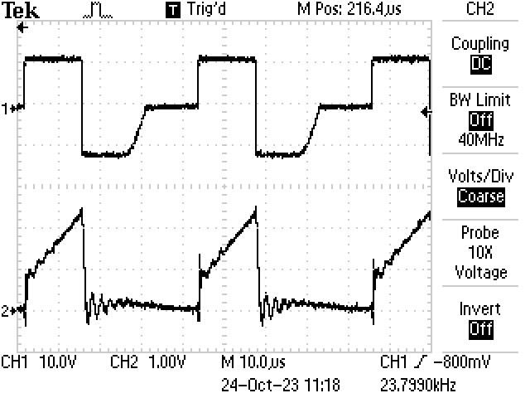

Grafika 2 Napięcie U1 oraz prąd I1

podstawa czasu 10us

Na drugim oscylogramie na kanale pierwszym nadal obserwowaliśmy napięcie   
po stronie pierwotnej, natomiast na drugim kanale przeszliśmy do obserwacji prądu na uzwojeniu pierwotnym (i1). Prąd ten podczas załączenia tranzystorów osiąga większą wartość i rośnie ponieważ jest sumą prądu i2’, który jest prądem strony wtórnej sprowadzonym na stronę pierwotną z zależności i2’ z1 = i2 z2, oraz prąd magnesowania iu. Po wyłączeniu tranzystorów pozostaje opadający prąd iu. Drgania spowodowane są stosunkowo dużą częstotliwością.

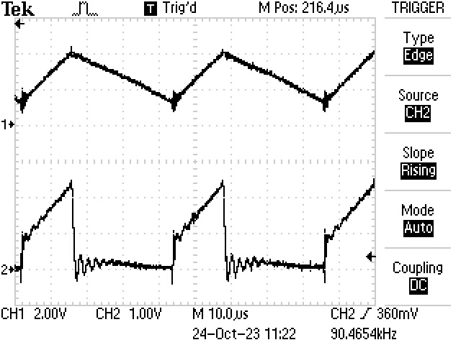

Grafika 3 Prąd iL0 oraz i1

podstawa czasu 10us

Na trzecim oscylogramie na drugim kanale nadal obserwowaliśmy prąd i1, natomiast na kanale pierwszym zmieniliśmy naszą obserwację na prąd iL0, który jest prądem magnesującym cewki filtra przed odbiornikiem. Jak widać jego wartość przy załączeniu tranzystorów również wzrasta, co jest spowodowane występowaniem prądu i2, natomiast przy wyłączeniu tranzystorów obserwujemy opadający prąd magnesujący danej cewki. Na danym oscylogramie zmieniła nam się częstotliwość i nie zgadza się nam ona z obliczeniami. Dzieje się tak również na następnych oscylogramach, na których na kanale pierwszym obserwujemy prąd iL0 w stanie ciągłości.

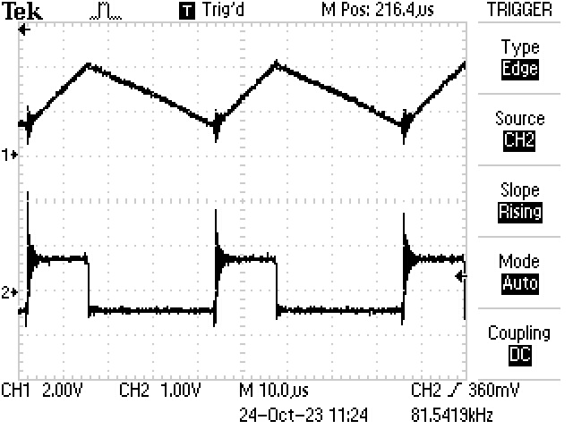

Grafika 4 \Prąd iL0 oraz UL0

podstawa czasu 10us

Na czwartym oscylogramie na pierwszym kanale nadal obserwowaliśmy prąd iL0, natomiast na drugim oscylogramie przeszliśmy do obserwacji napięcia UL0, którego przebieg jest pochodną prądu. Wynika to z zależności U=L·dI/dt.

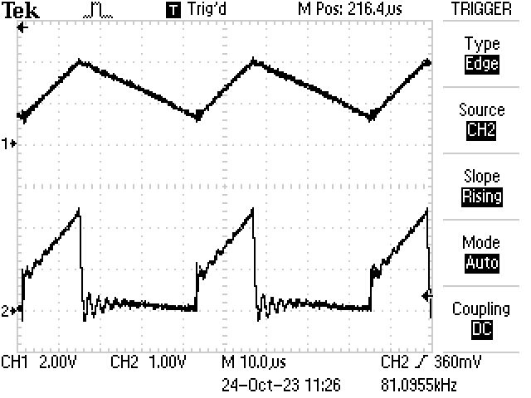

Grafika 5 Prąd iL0 oraz i 1

podstawa czasu 10us

Piąty oscylogram na pierwszym kanale przedstawia nadal prąd iLO, natomiast   
na drugim kanale wróciliśmy do obserwacji prądu i1, aby zaznaczyć, iż nie zaczyna się   
on od zera, a także aby określić średni prąd odbiornika, który wynosi 6,2 A. Początkowy skok prądu i1 wynika z mocnej ciągłości prądu iL0.

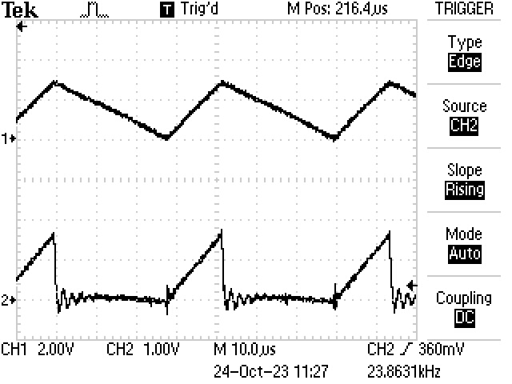

Grafika 6 Prąd iL0 na granicy ciągłości oraz i 1

podstawa czasu 10us

Na szóstym oscylogramie obserwujemy te same prądy jednak prąd iLO jest na granicy ciągłości, a wartość średnia prądu obciążenia wynosi około 3,3A. Zauważalny jest spadek prądu i1, który zaczyna się już od zera. Na tym oscylogramie częstotliwość wraca do zgodnej z obliczeniami.

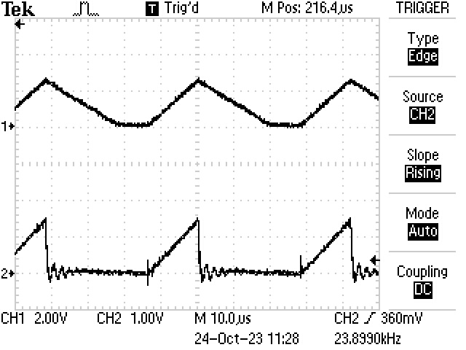

Grafika 7 Prąd iL0 nie ciągły oraz i 1

podstawa czasu 10us

Siódmy oscylogram przedstawia nadal te same prądy jednak w tej sytuacji prąd iL0 nie jest już ciągły, a średni prąd odbiornika w tej sytuacji wynosi 2,4A. W tej sytuacji wartość prądu i1 również zmalała względem poprzedniego oscylogramu. Ciągłość prądu iL0, którą obserwowaliśmy na ostatnich trzech wykresach wynika z wielkości obciążenia. Nieciągłość prądu iL0 powoduje nagły wzrost napięcia U0.

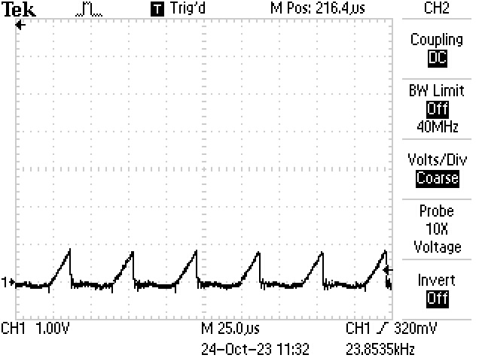

Grafika 8 Praca przetwornicy

podstawa czasu 25us

Na ósmym oscylogramie obserwujemy prace przetwornicy przed stanem awaryjnym. Ograniczyliśmy prąd wyjściowy na 0,5A, prąd wejściowy w tym czasie wynosił 0,7A (wartości średnie).

## Pierwszy stan awaryjny – zbyt mała częstotliwość

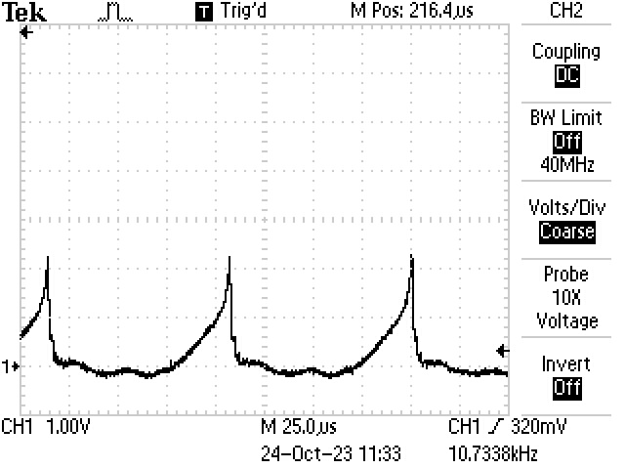

Grafika 9 Praca przetwornicy - zbyt duża częstotliwość

podstawa czasu 25us

Na dziewiątym oscylogramie obserwowaliśmy pierwszy stan awaryjny wynikający   
ze zbyt małej częstotliwości impulsowania tranzystorów. Charakterystyczne nieliniowe, stopniowo coraz szybciej wzrastające przebiegi w tym stanie spowodowane są zależnością prądu iu od krzywej magnesowania. Jak można zauważyć na poniższym wykresie   
po przekroczeniu punktu nasycenia rdzenia nachylenie nam się nagle zmienia. Im wyższy punkt tym narastanie prądu jest szybsze.

Grafika 10 Charakterystyka przepływu od prądu iu

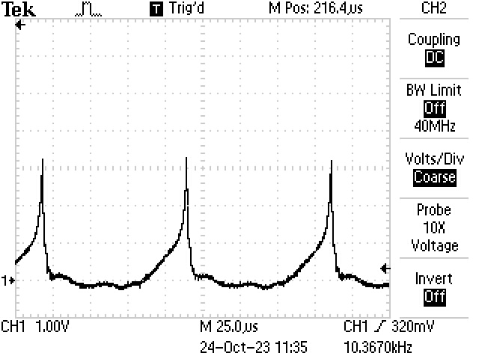

Grafika 11 Praca przetwornicy - zbyt duża częstotliwość

podstawa czasu 25us

Na dziesiątym oscylogramie zmniejszyliśmy częstotliwość dla lepszego zaobserwowania stanu awaryjnego. Oprócz wskazującego na stan awaryjny przebiegu słyszeliśmy również pisk wynikający ze zbyt niskiej częstotliwości. Prąd wejściowy w tym stanie wynosił 0,9A, natomiast prąd wyjściowy 0,6A. Zatem wartości prądu zgodnie   
z oczekiwaniami wzrosły.

## Drugi stan awaryjny – zbyt duży współczynnik wypełnienia E

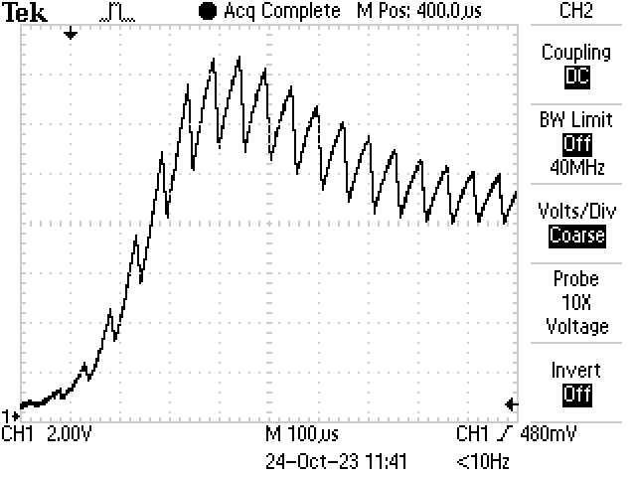

Grafika 11 Prąd i1 E>0,5

podstawa czasu 100us

Na jedenastym oscylogramie obserwowaliśmy prąd i1 podczas drugiego stanu awaryjnego wywołanego zbyt dużym wypełnieniem współczynnika ε (powyżej 0,5). Podczas zbyt dużego wypełnienia współczynnika ε prąd magnesujący nie może się rozładować i stale wzrasta co może prowadzić do zwarcia.

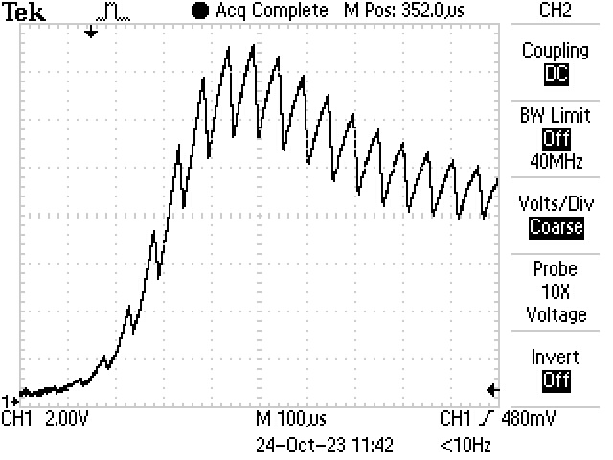

Grafika 12 Prąd i1 E>0,5

podstawa czasu 100us

Dwunasty oscylogram był kolejnym zarejestrowanym przebiegiem prądu i1 w danym stanie awaryjnym.

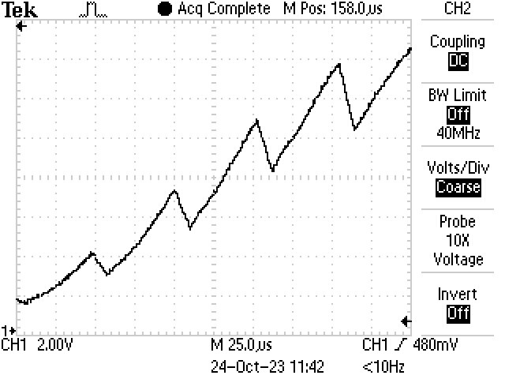

Grafika 13 Zbliżenie części narastającej prądu i1 E>0,5

podstawa czasu 25us

Na trzynastym oscylogramie zarejestrowane zostało zbliżenie zbocza narastającego prądu i1 podczas danego stanu awaryjnego. Lepiej widoczna na nim jest piłokształtność przebiegu, dzięki czemu możemy też lepiej określić wartość współczynnika ε.

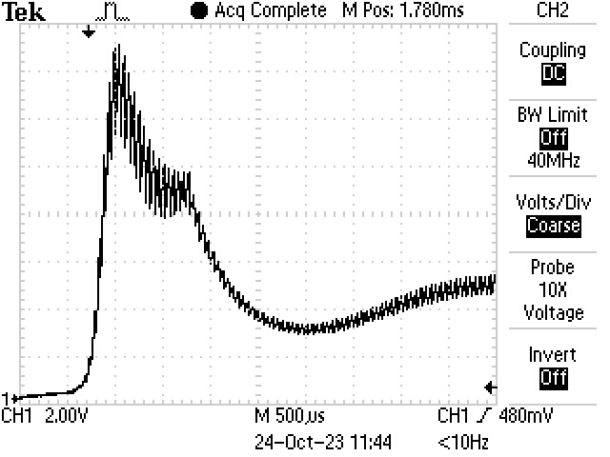

Grafika 14 Prąd i1 E>0,5

podstawa czasu 500us

Czternasty zarejestrowany oscylogram to przebieg prądu i1 w danym stanie awaryjnym z większym zarejestrowanym przedziałem. Prąd początkowo przechodzi nagły wzrost i nieco łagodniejszy od wzrostu spadek spowodowany rozładowaniem kondensatora Cf, by ostatecznie przejść znowu już do znacznie łagodniejszego wzrostu spowolnianego przez cewkę Lf.

# Wnioski

Po analizie obserwowanych stanów awaryjnych przetwornicy, można wyciągnąć kilka istotnych wniosków, które mają kluczowe znaczenie dla optymalizacji działania urządzenia.

Pierwszym istotnym wnioskiem jest konieczność kontrolowania częstotliwości załączania tranzystorów w celu uniknięcia nagłych wzrostów prądu magnesującego, będących wynikiem nasycenia rdzenia. Nadmierne nasycenie rdzenia może prowadzić   
do niekorzystnych skutków dla działania przetwornicy. Stąd też konieczne jest monitorowanie i utrzymanie odpowiedniej częstotliwości załączania tranzystorów, aby minimalizować ryzyko nasycenia rdzenia i zapewnić stabilność pracy układu. Ciekawym spostrzeżeniem jest to, że skrajne spadki częstotliwości jesteśmy w stanie nawet usłyszeć co ułatwia reakcję.

Kolejnym istotnym krokiem jest dbałość o właściwy współczynnik wypełnienia czasu załączania tranzystorów, aby zapewnić odpowiedni czas na rozładowanie energii zgromadzonej na cewkach. Utrzymanie współczynnika ε poniżej 0,5 zapobiega ciągłemu wzrostowi prądu, który może prowadzić do zwarć.

Ponadto, należy zwrócić uwagę na ciągłość prądu na cewce wyjściowej, aby uniknąć nagłych skoków napięcia na wyjściu. Zapewnienie ciągłego przepływu prądu na cewce zapobiega niekontrolowanym skokom napięcia na wyjściu, co z kolei przyczynia się   
do poprawy wydajności i niezawodności przetwornicy.